Walken in der Bretagne
Vom 29. März bis 5. April 2014
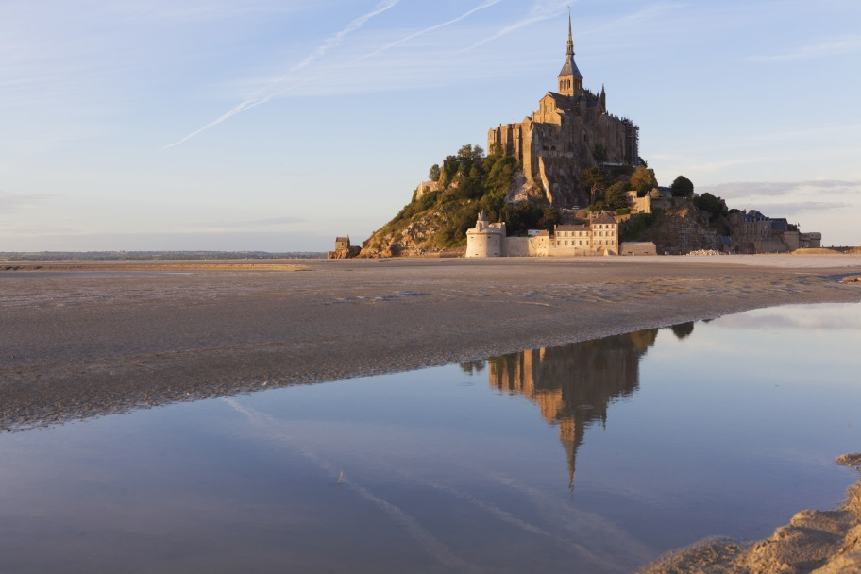

Liebe WalkerInnen,

nun ist es soweit… wir „GEHEN“ nach Frankreich.
Eine Woche lang walken in der Bretagne, in der Nähe vom berühmten Mont Saint Michel und dem Wald von Brocéliande, dem Wald Merlins.

Zum Seminarablauf:
Nach dem gemeinsamen Frühstück „gehen“ wir los, in großer und kleinen Gruppen, Einzelwalks, Naturwalks…
Eingerahmt und aufgelockert wird das Walken durch verschiedene Wahrnehmungs-, Natur- und andere Übungen, Tanzen, Lachen, usw…
Ausflüge zum MONT SAINT MICHEL und zum Atlantik, nach Möglichkeit während der „grande marée“, sprich, wenn bei Voll- oder Neumond die Gezeiten besonders kraftvoll ausfallen (am 30. März ist Neumond) und zum Merlinwald sind ebenfalls eingeplant.

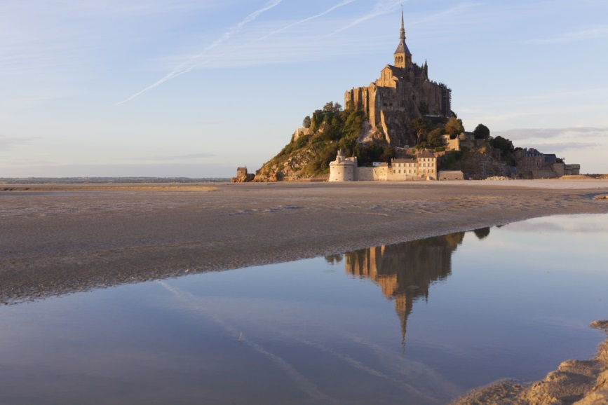
Wir fliegen von München (oder einem anderen Flughafen) nach Rennes, wo wir Autos mieten.
Der Flug München-Rennes und zurück kostet zurzeit 225.- bei Air France.
Von da fahren wir zu einem kleinen Ort zwischen Rennes und dem Meer, wo wir in einem traditionellen Steinhaus untergebracht sind.

Preise:
Übernachtung für eine Woche € 150.-
Seminarpreis € 390.-
€ 320.- für ausgebildete WalkerInnen

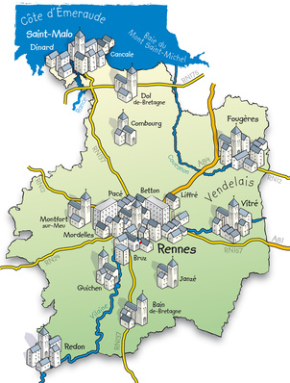
Für weitere Informationen meldet euch bitte bei mir, am besten über e-mail oder Handy: 004915777804061

Freu mich!
Brigitte

